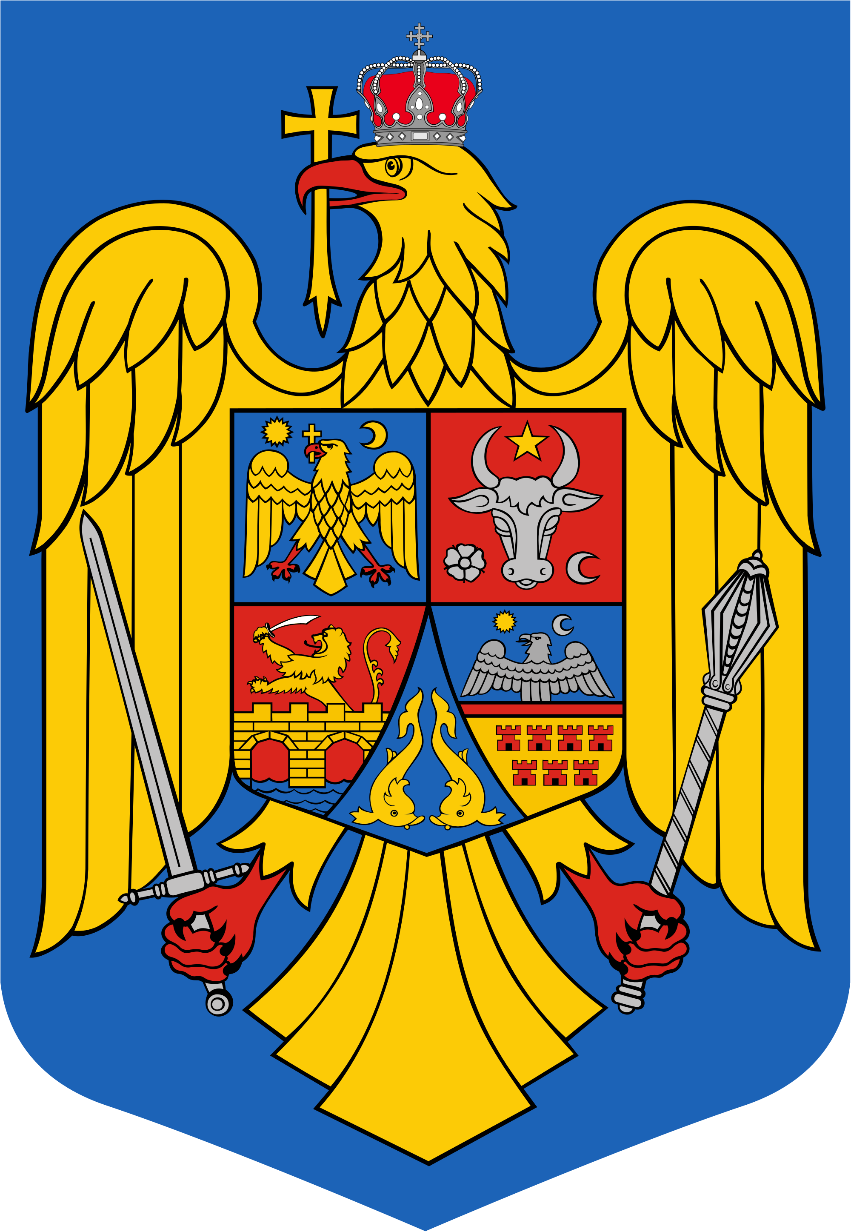
JUDEŢUL BIHOR-COMUNA SĂLARD Sălard Nr 724,C.P. 417450, Judeţul Bihor, România
CÎF:4641318, Tel /Fax: 0259/441049, Fax:0259/441051 e-mail: primariasalard@yahoo.com comunasalardbh@gmail.com

Anunţ public
ŞEDINŢĂ ORDINARĂ
a Consiliului local al comunei Sălard
în data de 31 martie 2021 ora 16,00

În conformitate cu prevederile art. 133 , alin. (1) din Ordonanța de Urgență a Guvernului nr. 57/2019 privind Codul administrativ, Se convocă şedinţa ordinară a Consiliului local al comunei Sălard, care va avea loc în data de 31 martie 2021 ora 16,00 în sala de şedinţe a comunei Sălard conform Dispozitiei nr. 49/ 24.03.2021 emisă de Primarul comunei Salard,Nagy Miklos, Ordinea de zi a şedinţei se aduce la cunoştinţa locuitorilor comunei Sălard, potrivit dispoziţiilor art. 135 , alin. (1) din Ordonanța de Urgență a Guvernului nr. 57/2019 privind Codul administrativ:
1.Proiect de hotărâre privind aprobarea procesului verbal al şedinţei ordinare a Consiliului local al comunei Sălard din data de 25 februarie 2021. 2.Proiect de hotărâre privind aprobarea ordinii de zi a sedinței ordinare din data de 31 martie 2021. 3.Proiect de hotărâre privind rezilierea contractului de închiriere a locuinței pentru tineri în regim de închiriere construite prin ANL ,situată în localitatea Sălard,nr.725 ,sc.B Et.1,Ap.5,judetul Bihor Inițiator: primar -Nagy Miklos 4.Proiect de hotărâre privind repartizarea locuinței pentru tineri în regim de închiriere construite prin ANL , pentru locuința situată în Sălard,nr.725 ,sc.B ,Et.1,Ap.5,judetul Bihor Inițiator: primar -Nagy Miklos 5.Proiect de hotărâre privind aprobarea” Planului de asigurare cu resurse umane, materiale si financiare pentru gestionarea situatiilor de urgenţă din comuna Sălard “ pentru anul 2021 Inițiator: primar -Nagy Miklos 6.Proiect de hotărâre privind aprobarea „Planului de analiză şi acoperire a riscurilor în domeniul situatiilor de urgență la nivelul comunei Sălard” , Judetul Bihor ,pentru anul 2021 Inițiator: primar -Nagy Miklos 7.Proiect de hotărâre privind prezentarea Raportului pe anul 2020 privind starea economică,socială și de mediu a comunei SĂLARD Inițiator: primar -Nagy Miklos 8.Proiect de hotărâre privind prezentarea Raportului primarului comunei Sălard privind ducerea la indeplinire a Hotărârilor Consiliului Local emise în anul 2020 Inițiator: primar -Nagy Miklos 9.Proiect de hotărâre privind prezentarea Raportului asupra gestionării bunurilor apartinând comunei Sălard,pe anul 2020 Inițiator: primar -Nagy Miklos 10.Proiect de hotărâre privind aprobarea modelului legitimaţiei pentru aleşii locali şi a modelului semnului distinctiv al calităţii acestora Inițiator: primar -Nagy Miklos

11.Proiect de hotărâre privind predarea către Ministerul Lucrărilor Publice, Dezvoltării si Administrației prin Compania Naţională de Investiţii “C.N.I.” S.A., a amplasamentului și asigurarea condițiilor în vederea executării obiectivului de investiție „REABILITARE SI EXTINDERE SEDIUL PRIMARIEI SALARD, COMUNA SALARD, SAT SALARD, NR. 724, JUDEŢUL BIHOR „ Inițiator: primar -Nagy Miklos 12.Proiect de hotărâre privind aprobarea Planului de amplasament si delimitare a imobilului cu suprafata de 59.925 Nr. 1846 Sălard ,nr.topografic 2483/199 teren extravilan având categoria de folosinţă Păşune comunală, în vederea constituirii unui număr cadastral nou Inițiator: primar -Nagy Miklos 13.Proiect de hotărâre privind aprobarea Planului de amplasament si delimitare a imobilului cu suprafata de 75.709 Nr. 1846 Sălard , nr.topografic 2631/3 teren extravilan având categoria de folosinţă Păşune comunală, în vederea constituirii unui număr cadastral nou. Inițiator: primar -Nagy Miklos 14.Proiect de hotărâre privind aprobarea Planului de amplasament si delimitare a imobilului cu suprafata de 36.820 mp, teren extravilan având categoria de folosinţă Păşune comunală, înscris în CF Nr. 983 Sălard, nr.topografic 2480 în vederea constituirii unui număr cadastral nou. Inițiator: primar -Nagy Miklos 15.Proiect de hotărâre privind aprobarea Planului de amplasament si delimitare a imobilului cu suprafata de 396.630 mp, teren extravilan având categoria de folosinţă Păşune comunală, înscris în CF Nr. 983 Sălard, nr.topografic 2476;2477:2479 și 2480 în vederea constituirii unui număr cadastral nou. Inițiator: primar -Nagy Miklos

SECRETAR GENERAL UAT,
DAMIAN ADRIANA GABRIELA

Közérdekű közlemény
Szalárd község helyi tanácsának 2021 március 31-én,
16 órától tartandó soronkövetkező gyűlése

Az 57/2019-es, Közigazgatási jogszabálykönyvre vonatkozó, Sürgősségi Kormány Rendelet, 133 cikk., 1-es bekezdés rendelkezéseinek megfelelően,
Szalárd község helyi tanácsának ülése, 2021 március 31-én, 16 órától, hivattatik össze, mely a Nagy Miklós polgármester által kiadott 49/24.03.2021-as Rendelkezés alapján Szalárd község polgármesteri hivatalának gyűléstermében tartatik.
A napirendi pontok Szalárd község lakóinak tudtára hozatnak, a Közigazgatási jogszabálykönyvre vonatkozó, Sürgősségi 57/2019-es Kormány Rendelet, 135 cikk., 1-es bekezdésének megfelelően:
- Határozat tervezet a 2021 február 25-i soronkövetkezett gyűlés jegyzőkönyvének jóváhagyásáról.
- Határozat tervezet a 2021 március 31-i soronkövetkezett gyűlés napirendi pontjainak jóváhagyásáról.
- Határozat tervezet az ANL tömbház, Szalárd 725-ös szám, B lépcsőház, első emelet, 5-ös számú lakás, jelenlegi bérlői lemondásának jóváhagyásáról.
Kezdeményező : Nagy Miklos polgármester
- Határozat tervezet a felszabadult ANL tömbház, Szalárd 725 szám, B lépcsőház, első emelet, 5-ös számú lakás, új bérlőjének jóváhagyásáról.
Kezdeményező : Nagy Miklos polgármester
- Határozat tervezet az Szalárd községbeli sürgőssegi helyzet megkövetelte tevékenységek emberi erőforrással , anyagokkal való és anyagi szintű biztosositásának tervezetének jóváhagyásáról.
Kezdeményező : Nagy Miklos polgármester
- Határozat tervezet a Szalárd közsegbeli, sürgősségi helyzet ideje alatti rizikok lefedésének elemzésének jóváhagyásáról, a 2021-es évre vonatkozólag .
Kezdeményező : Nagy Miklos polgármester
- Határozat tervezet, Szalárd község 2020-as évi gazdasági, szociális és környezeti helyzetének bemutatásáról.
Kezdeményező : Nagy Miklos polgármester
- Határozat tervezet Szalárd közseg polgármesterének beszámolójáról, a 2020-as évi helyi határozatok véghezviteléről.
Kezdeményező : Nagy Miklos polgármester
- Határozat tervezet, Szalárd község javainak igazgatásáról a 2020as évben.
Kezdeményező : Nagy Miklos polgármester
- Határozat tervezet, a helyi választottak igazolványának modelléről és a funkcióik megkülönböztető jelzéséről.
Kezdeményező : Nagy Miklos polgármester
- Határozat tervezet, Bihar megye, Szalárd község, Szalárd falu 724-es szám alatt lévő Polgármesteri hivatal székhelyének modernizálásáról és kibővítéséről szóló befektetés elhelyezési és kivitelezési folyamat biztosításáról, a Nemzeti Befektetések Vállalaton keresztül , a Közmunkálati, Fejlesztési és Adminisztrációs minisztériumnak , az való beadásáról ,
Kezdeményező : Nagy Miklos polgármester
- Határozat tervezet, a 59925 m² területű, 1846-os számú ingatlan, kültelek, elhelyezés és körülhatárolás vázlatának elfogadásáról, mely községi legelő, Szalárdon, 2631/3-as topószámmal és van beiktatva, új kadaszteri szám keletkeztetésere vonatkozólag.
Kezdeményező : Nagy Miklos polgármester

- Határozat tervezet, a 75709 m² területű, ingatlan, kültelek, elhelyezés és körülhatárolás vázlatának elfogadásáról, mely községi legelő, Szalárdon, 2631/3-as topószámmal és van beiktatva, új kadaszteri szám keletkeztetésere vonatkozólag.
Kezdeményező : Nagy Miklos polgármester
- Határozat tervezet, a 36820 m² területű, ingatlan, kültelek, elhelyezés és körülhatárolás vázlatának elfogadásáról, mely községi legelő, 2480-as topószámmal van beiktatva a 983as telekkönyvbe, új kadaszteri szám keletkeztetésere vonatkozólag.
Kezdeményező : Nagy Miklos polgármester
- Határozat tervezet, a 296630 m² területű, ingatlan, kültelek, elhelyezés és körülhatárolás vázlatának elfogadásáról, mely községi legelő, 2476; 2477; 2479; es a 2480-as topószámmal van beiktatva a 983-as telekkönyvbe, új kadaszteri szám keletkeztetésere vonatkozólag.
Kezdeményező : Nagy Miklos polgármester
A tanácsgyűlés a COVID szigorításai betartásával tartatik.

